

**Об утверждении схемы пастбищеоборотов по Абайскому району на 2020-2021 годы**

***Утративший силу***

Постановление акимата Абайского района Карагандинской области от 8 апреля 2020 года № 18/01. Зарегистрировано Департаментом юстиции Карагандинской области 8 апреля 2020 года № 5789. Утратило силу постановлением акимата Абайского района Карагандинской области от 21 декабря 2021 года № 73/01

      Сноска. Утратило силу постановлением акимата Абайского района Карагандинской области от 21.12.2021 № 73/01 (вводится в действие по истечении десяти календарных дней со дня первого официального опубликования).

      В соответствии с Законами Республики Казахстан от 23 января 2001 года "О местном государственном управлении и самоуправлении в Республике Казахстан", от 20 февраля 2017 года "О пастбищах" акимат Абайского района ПОСТАНОВЛЯЕТ:

      1. Утвердить схему пастбищеоборотов по Абайскому району на 2020-2021 годы, согласно приложению к настоящему постановлению.

      2 Признать утратившим силу постановление акимата Абайского района Карагандинской области от 29 декабря 2017 года № 51/01"Об утвержедении схемы пасбищеоборотов по Абайскому району". (зарегистрированное в Реестре государственной регистрации нормативных правовых актов № 4576, опубликованное в Эталонном контрольном банке нормативных правовых актов Республики Казахстан в электронном виде от 25 января 2018 года, в газете "AБАЙ-AҚИҚАТ" от 27 января 2018 года № 4).

      3. Контроль за исполнением настоящего постановления возложить на курирующего заместителя акима района.

      4. Настоящее постановление вводится в действие по истечении десяти календарных дней со дня первого официального опубликования.

|  |  |
| --- | --- |
| *Аким Абайского района* | *Б. Асанов* |

|  |  |
| --- | --- |
|  | Приложение к постановлению Акимат Абайского района от 8 апреля 2020 года № 18/01 |

**Схема пастбищеоборотов на земли населенных пунктов по Абайскому району**

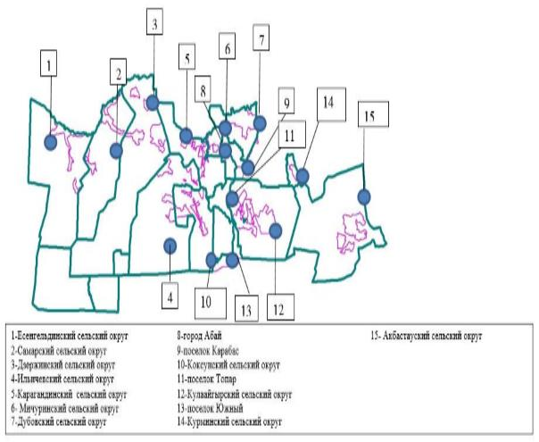

© 2012. РГП на ПХВ «Институт законодательства и правовой информации Республики Казахстан» Министерства юстиции Республики Казахстан